בעלוני הקיבוץ זכה שעיה להערכה רבה על עבודתו ומאור הפנים שלו:
עיתון מס' 8 – 25.2.2011
אנשים טובים באמצע הדרך - דברי תודה לשעיה מור מבית הדר
אנחנו רוצים לספר על איש נחמד שתמיד עוזר.
כשקוראים לו – הוא מייד מתייצב, אותנו אף פעם לא מאכזב.
מחפש פתרונות, הולך וחוזר, עד שמגיע עם החלק החסר.
מתקן כל מה שיכול להתקלקל – מקררים, ברזים , דלתות, כסאות גלגלים,
אסלות, תריסים, תנורים, חלונות,...ומנעולים.
עם הספק של בחור צעיר ומרץ רב – שעיה שלנו שווה את משקלו בזהב !!!
אנו מודים לך מעומק ליבנו ומאחלים לך עוד שנים רבות של עשייה מבורכת!
מפאני, לימור - וכל צוות בית הדר והדיירים

עיתון מס' 49 – 7.12.2012
מילה טובה לשעיה
כל מי שחוֹוֶה תקלות במכשירים הביתיים, יודע כמה מעצבן כשפתאום המקרר משותק, המזגן מגמגם, ראש הגז סתום...
וכל מי שרואה את ידי הזהב של שעיה מטפלות בתקלות, מתמלא הערכה לתושייה ולמקצועיות ובעיקר – לנכונות ולרוח הטובה!
תודות לשעיה המושיע ושירבו כמוך בביתנו.
משה ועדנה קרמר



עיתון מס' 34 – 22.8.2014
* תחזוקת מקררים
צוות החשמלאים לוקח את האחריות על משימת תחזוקת המקררים - בתאום עם שעיה מור.
החברים מתבקשים לפנות בבקשות לאדי גרוסבר , נייד: 050-69
אנו מודים לשעיה על מנות גדושות של מחויבות, מסירות ומקצועיות
בביצוע משימת תחזוקת המקררים של חברי הקיבוץ לאורך שנים רבות - ומאחלים לו הרבה בריאות.
לאדי וצוות החשמלאים אנו מאחלים בהצלחה במשימתם החדשה.
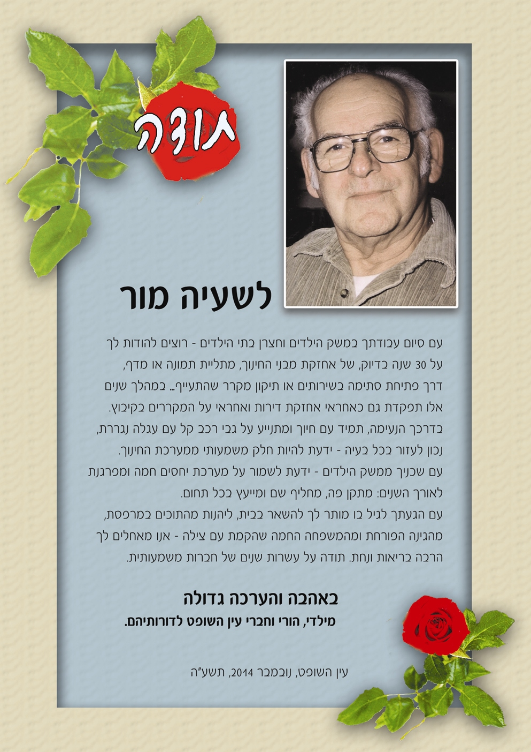
עיתון מס' 46 – 21.11.2014
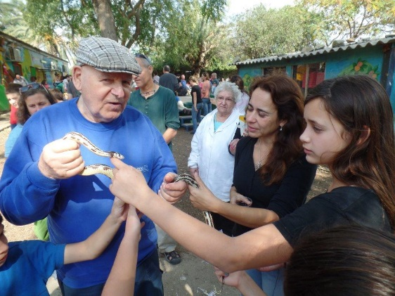
לשעיה התודה והברכה! ביצוע התעודה: אמנון שוק, צילום: ב"ר
לשעיה התודה והברכה! ביצוע התעודה: אמנון שוק, צילום: ב"ר

